УЗАГАЛЬНЕНИЙ ЗВІТ ПРО РОБОТУ НПП ЗА СПЕЦІАЛЬНІСТЮ ПУБЛІЧНЕ УПРАВЛІННЯ ТА АДМІНІСТРУВАННЯ 2022 РІК У ВОЄННИЙ ЧАС

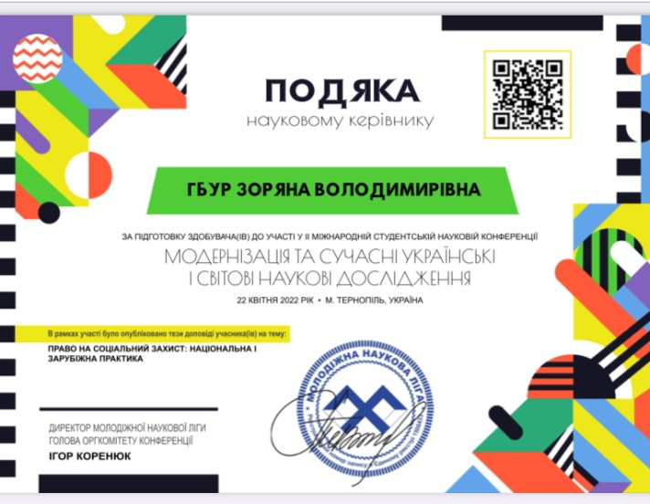
Наукова робота:
- Гбур З.В. ВИКЛИКИ ТА ЗАГРОЗИ В МОРСЬКІЙ БЕЗПЕЦІ УКРАЇНИ | З В Гбур | Інвестиції: практика та досвід №3 2022 стр 66-71 (investplan.com.ua)
- Гбур З.В. ПРОБЛЕМАТИКА ТА ВИКЛИКИ В МОРСЬКІЙ БЕЗПЕЦІ УКРАЇНИ Вісник гуманітарного наукового товариства: наукові праці. Випуск 22. Черкаси: ЧІПБ імені Героїв Чорнобиля НУЦЗ України, 2022. 226 с. – С.129 – 136
- Гбур З. В. Використання штучного інтелекту в інформаційній безпеці України. Державне управління: удосконалення та розвиток. 2022. № 1. – URL: http://www.dy.nayka.com.ua/?op=1&z=2601
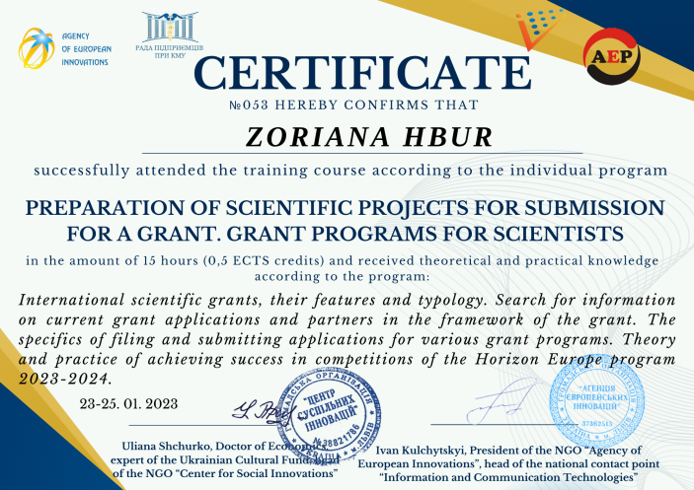
- Максимюк І.В., Гбур З. В., Залежність між державним управлінням системою онкологічної допомоги та рівнем захворюваності населення України на злоякісні новоутворення. Інвестиції: практика та досвід. 2022. № 13-14. http://www.investplan.com.ua/?op=1&z=7849&i=12
- Максимюк І. В., Гбур З. В., Державне управління в наданні онкологічної допомоги населенню. . Інвестиції: практика та досвід. 2022. № 11-12. С. 116–121. http://www.investplan.com.ua/?op=1&z=7854&i=17
- Максимюк І. В., Гбур З. В., Генезис системи надання онкологічної допомоги населенню України. Інвестиції: практика та досвід. 2022. № 9-10. С. 116–121. http://www.investplan.com.ua/?op=1&z=7854&i=17
- Гбур З. В., Галушкіна Л. В., Акімов О. О. Кабінет міністрів України: функції, повноваження та відповідальність. Державне управління: удосконалення та розвиток. 2022. № 5. – URL: http://www.dy.nayka.com.ua/?op=1&z=2680
- Multidimensionality of Ukrainian-Polish cooperation: genesis, particularities and prospects : Scientific monograph [science eds. T. Astramovich-Leik, Ya. Turchyn, O. Horbach]. Riga, Latvia : “Baltija Publishing”, 2022. 360 p Гбур З.В. на тему «Особливості діяльності національних меншин в Україні та Польщі». – С.54-71
- Публічне управління: концепції, парадигма, розвиток, удосконалення: Збірник наукових праць. Серія «Публічне управління та адміністрування». Гбур З.В. Стан складових національної безпеки України в період повномасштабного збройного вторгнення РФ. No2. 2022. No 2(2). 253с – С. 84-104
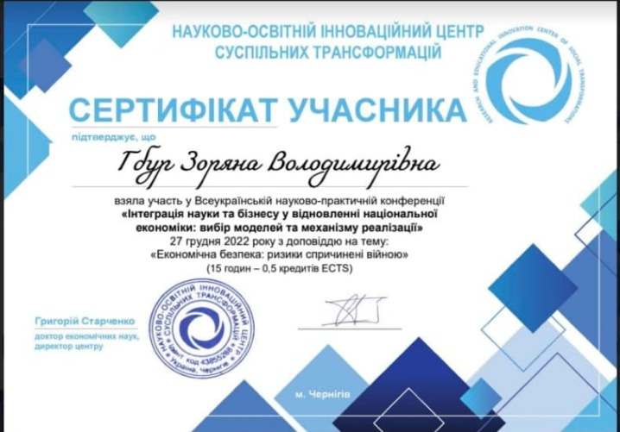
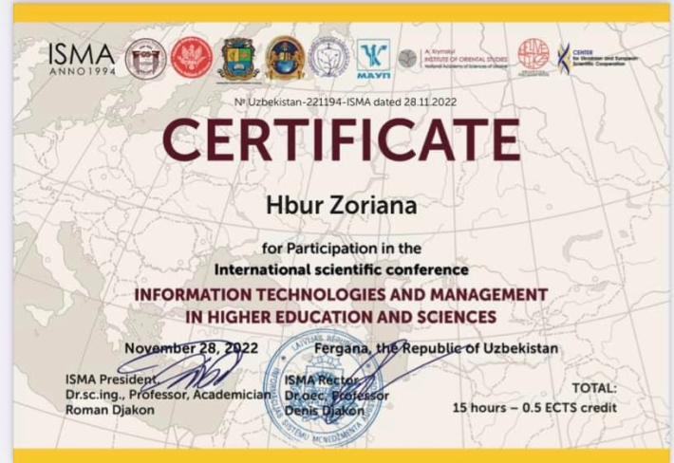
- Гбур З.В., Палагусинець Р.В. Економічна безпека України в умовах воєнного стану. Перспективи стабільного економічного розвитку та економічної безпеки: світовий досвід і вітчизняні реалії: матеріали доповідей Міжнародної науково-практичної конференції (м. Запоріжжя, 23-24 вересня 2022 р.). – Запоріжжя: Класичний приватний університет, 2022. – 84 с.-С.14 – 18
- Гбур З.В. Толстанов О.К., Михальчук В.М. РЕЗУЛЬТАТИ РЕФОРМУВАННЯ ФІНАНСУВАННЯ ОХОРОНИ ЗДОРОВ’Я В УМОВАХ ЄВРОПЕЙСЬКОЇ ІНТЕГРАЦІЇ. Взаємодія закладів охорони здоров'я в межах госпітального округу: актуальні питання та інноваційні аспекти : матеріали науковопрактичної конференції (м. Київ, 9 грудня 2021 р.) / Національний університет охорони здоров’я України ім. П.Л. Шупика. — Вінниця : ГО «Європейська наукова платформа», 2021. — 100 с. – С.6-12
- SELF MANAGEMENT AS THE KEY TO THE SUCCESS OF A MODERN HEALTH MANAGER. Scientific Journal «ScienceRise: Medical Science» №2(47)2022. pp.55-60. doi.org/10.15587/2519-4798.2022.256457. Vitaly Yunger,Zoryana Hbur, Iryna Krylova
- Гбур З.В. Слабкі сторони сфери охорони здоров’я в умовах воєнного стану. Публічне управління та адміністрування у сфері охорони здоров’я: матеріали науково-практичної конференції (м. Київ, 20 жовтня 2022 р.) / Національний університет охорони здоров’я України ім. П.Л. Шупика. Київ : МОРІОН, 2022. — 216 с. – С.41-46

Гбур З.В., Палагусинець Р.В. Економічна безпека: ризики спричинені війною. Інтеграція науки та бізнесу у відновленні національної економіки: вибір моделей та механізму реалізації. Збірник матеріалів Всеукраїнської науково-практичної конференції (м. Чернігів, 27 грудня 2022 року). Чернігів : ГО «Науково-освітній інноваційний центр суспільних трансформацій», 2022. 82 с. – С.40-43.
- Кошова С.П., Гбур З.В. Інноваційні тенденції створення ракетно-космічної техніки. Scientific forum: theory and practice of research: collection of scientific papers «SCIENTIA» with Proceedings of the II International Scientific and Theoretical Conference, September 16, 2022. Valencia, Kingdom of Spain: European Scientific Platform.с.137 – С.32-34
- О.І.Глушко. З.В.Гбур. Правовий аспект державного управління в екологічній сфері. № 7 (2022): ДЕРЖАВНЕ УПРАВЛІННЯ: УДОСКОНАЛЕННЯ ТА РОЗВИТОК. Електронне посилання: https://www.nayka.com.ua/index.php/dy/article/view/137
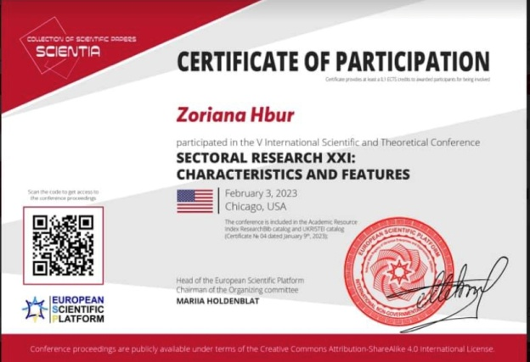
- К.С.Білоус, З.В.Гбур. Теоретико-методологічні засади державного управління сферою охорони праці. № 6 (2022): ДЕРЖАВНЕ УПРАВЛІННЯ: УДОСКОНАЛЕННЯ ТА РОЗВИТОК. Електронне посилання: https://www.nayka.com.ua/index.php/dy/article/view/76
- В.В.Цимбал, З.В.Гбур Реалізація права на соціальне забезпечення у зв’язку з тимчасовою втратою працездатності. № 17 (2022): ІНВЕСТИЦІЇ: ПРАКТИКА ТА ДОСВІД. Електронне посилання: https://www.nayka.com.ua/index.php/investplan/article/view/483
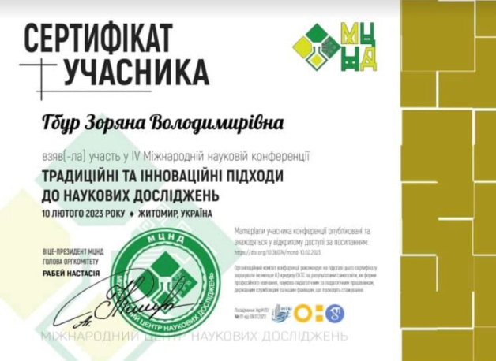
- СТАН ПРОДОВОЛЬЧОЇ ТА РАДІАЦІЙНОЇ БЕЗПЕКИ УКРАЇНИ В ПЕРІОД ПОВНОМАСШТАБНОГО ЗБРОЙНОГО ВТОРГНЕННЯ РОСІЙСЬКОЇ ФЕДЕРАЦІЇ. З Гбур - Collection of scientific papers «ΛΌГOΣ», 2022
- PECULIARITIES OF ACTIVITIES OF NATIONAL MINORITIES IN UKRAINE AND POLAND Z Hbur - Publishing House “Baltija Publishing”, 2022
- І.Р.Масло, В.П.Писаренко Організаційно-правові засади державного регулювання екологічною сферою https://www.nayka.com.ua/index.php/investplan/article/view/484
- І.В.Скиба, І.І.Крилова, В.В.Редзюк Укладення договорів в цивільно-правових відносинах: аспект публічного управління в умовах воєнного стану https://www.nayka.com.ua/index.php/investplan/article/view/579
- С.В.Довгалюк, О.Г.Завада, В.В.Коцур Державне управління сферою освіти https://nayka.com.ua/index.php/investplan/article/view/613
- С.В.Цісарж, О.Г.Завада, К.К.Сухова Напрями вдосконалення надання соціальних послуг в територіальних громадах через організаційний механізм державного управління https://nayka.com.ua/index.php/investplan/article/view/836
- О.А.Якименко, Н.П.Кризина Законотворча роль Верховної Ради України в механізмі державної влади https://nayka.com.ua/index.php/dy/article/view/77
- Г.Я.Солонинка, С.П.Кошова Формування правової держави сучасності: передумови та шляхи https://nayka.com.ua/index.php/dy/article/view/413
- А.С.Опанасюк, В.В.Редзюк, І.В. Алєксєнко Органи судової влади: функції, повноваження та відповідальність https://nayka.com.ua/index.php/dy/article/view/517
- І.Г.Деревинський, О.Г.Завада, І.І.Крилова Органи виконавчої влади: правовий статус посадових осіб у воєнний період https://nayka.com.ua/index.php/dy/article/view/518

- Гбур З.В. Основи інформаційної безпеки держави в умовах війни до Колективної наукової монографії «РОСІЙСЬКО-УКРАЇНСЬКА ВІЙНА (2014 – 2022): ІСТОРИЧНІ, ПОЛІТИЧНІ, КУЛЬТУРНО-ОСВІТНІ, РЕЛІГІЙНІ, ЕКОНОМІЧНІ ТА ЮРИДИЧНІ АСПЕКТИ» Дрогобицький державний педагогічний університет імені Івана Франка; Центр українсько-європейського наукового співробітництва.
- Гбур З. В., Галушкіна Л. В., Акімов О. О. Кабінет міністрів України: функції, повноваження та відповідальність. Державне управління: удосконалення та розвиток. 2022. № 5. – URL: http://www.dy.nayka.com.ua/?op=1&z=2680
- Гбур З. В. Роль НАТО як оборонного союзу в безпеці європи. Інвестиції: практика та досвід. 2022. № 9-10. С. 84–91. http://www.investplan.com.ua/?op=1&z=7849&i=12
- Кошова С.П. РОЗВИТОК КОСМІЧНОЇ ГАЛУЗІ В УКРАЇНІ | С П Кошова | Інвестиції: практика та досвід №3 2022 стр 81-87 (investplan.com.ua)
- Кошова С. П. Міжнародно-правовий аспект державного регулювання космічної галузі як основи національної безпеки держави. Інвестиції: практика та досвід. 2022. № 4. С. 93–97. http://www.investplan.com.ua/?op=1&z=7803&i=14
- Кошова С. П. Особливості розвитку космічної галузі у поствоєнний період України. Інвестиції: практика та досвід. 2022. № 9-10. С. 96–102. http://www.investplan.com.ua/?op=1&z=7851&i=14
- Гузар І. Л., Толстанов О. К. Державна служба як основа державного управління. Інвестиції: практика та досвід. 2022. № 4. С. 112–117. http://www.investplan.com.ua/?op=1&z=7807&i=18
- Харенко В. В., Толстанов О. К. Основні засади електронного врядування. Інвестиції: практика та досвід. 2022. № 5-6. С. 51–56. http://www.investplan.com.ua/?op=1&z=7820&i=7
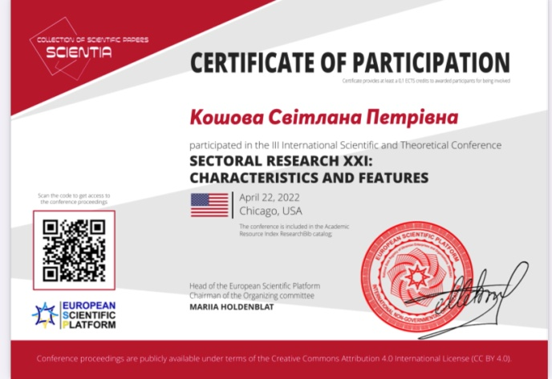
- Тесленко Д. С., Гбур З. В. Державне управління сферою зайнятості населення. Інвестиції: практика та досвід. 2022. № 5-6. С. 57–63. http://www.investplan.com.ua/?op=1&z=7821&i=8
- Карпенко О. В., Пархоменко-Куцевіл О. І. Єдиний соціальний внесок на загальнообов'язкове державне соціальне страхування. Інвестиції: практика та досвід. 2022. № 5-6. С. 64–70. http://www.investplan.com.ua/?op=1&z=7822&i=9
- Крохмаль В. В., Пархоменко-Куцевіл О. І. Державне управління сферою оплати праці. Інвестиції: практика та досвід. 2022. № 7-8. С. 57–63 http://www.investplan.com.ua/?op=1&z=7835&i=9
- Науменко П. В., Пархоменко-Куцевіл О. І. Управління компетентнісним розвитком керівника в системі державної служби. Інвестиції: практика та досвід. 2022. № 9-10. С. 103–109. http://www.investplan.com.ua/?op=1&z=7852&i=15
- Лобода Т. В., Михальчук В. М. Відповідальність в публічному управлінні в сфері охорони здоров'я у воєнний час. Інвестиції: практика та досвід. 2022. № 9-10. С. 110–115. http://www.investplan.com.ua/?op=1&z=7853&i=16
- Максимюк І. В. Генезис системи надання онкологічної допомоги населенню України. Інвестиції: практика та досвід. 2022. № 9-10. С. 116–121. http://www.investplan.com.ua/?op=1&z=7854&i=17
- Коломоєць А.В., Толстанов О.К. Аналіз кадрового забезпечення та фінансового стану як складові логістики управління КНП «Рубіжанська центральна міська лікарня» Рубіжанської міської ради Луганської області, прийнято до друку в Український медичний часопис УКР. МЕД. ЧАСОПИС, 2 (148) – III/IV 2022 https://www.umj.com.ua/article/228821/analiz-kadrovogo-zabezpechennya-ta-finansovogo-stanu-yak-skladovi-logistiki-upravlinnya-knp-rubizhanska-tsentralna-miska-likarnya-rubizhanskoyi-miskoyi-radi-luganskoyi-oblasti
- Стовбан М.П. Михальчук В.М. Ретроспективний аналіз основних показників ефективності діяльності Косівської центральної районної лікарні за період 2014–2018 рр., прийнято до друку в Український медичний часопис УКР. МЕД. ЧАСОПИС, 2 (148) – III/IV 2022 https://www.umj.com.ua/article/228853/retrospektivnij-analiz-osnovnih-pokaznikiv-efektivnosti-diyalnosti-kosivskoyi-tsentralnoyi-rajonnoyi-likarni-za-period-2014-2018rr

- Прийнято участь 19 – 20 травня в VII Польсько-Українсько науковому форумі «Польща та Україна в сучасній Європі – міжкультурний діалог – роль національних меншин – виклики та загрози» Ольштин-Львів. В межах цього форуму окрім виступів також поданом матеріали до колективної монографії, зокрема:
Наукова стаття до колективної монографії Гбур З.В. на тему « Особливості діяльності національних меншин в Україні та Польщі»
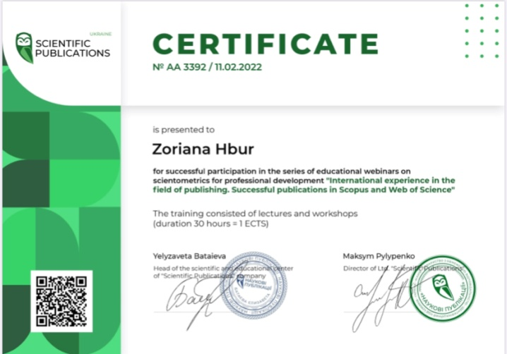
Наукова стаття до колективної монографії Кошової С.П. на тему «Перспективи розширення співпраціУкраїни та ЄС в космічній галузі»

Інформаційна та методична робота

Вийшли друком МЕТОДИЧНІ ВКАЗІВКИ щодо викладання дисципліни «Основи державного регулювання космічної галузі» заочної форми навчання за спеціальністю 281 "Публічне управління та адміністрування» (Укладачі методичних вказівок: д.н.держ.упр., професор Гбур З.В. к.держ.упр., доцент Кошова С.П. магістр з держ.упр. Завада О.Г.)
- Гбур З.В. підготовлено на розміщено у соціальних мережах звернення до жінок Білорусії про недопущення участі білоруських чоловіків у війні з Україною
- Гбур З.В. опубліковано звернення до НПП вищих навчальних закладів Москви, Санкт-Петербурга про руйнації та вбивства які чинить їхня армія і прохання зупинити це кровопролиття з середини
- Гбур З.В. надано інформацію про власні пережиті ситуації в умовах бомбардування м.Києва до проєкту Уппсальського університету (ШВЕЦІЯ), який збирає свідчення українських науковців про історії з власного життя які прийшлось пережити під час війни.
- 17.05.2022 Гбур З.В. прийняла участь у фаховому семінарі та підготовка до опонування під час захисту в одноразовій спецраді за запрошенням Університету «Львівська політехніка»
- Гбур З.В. прийняла участь у Засідання академічної платформи № 2 Економічний розвиток країн, регіонів та суб’єктів господарювання в умовах глобалізації на платформі Google Meet 18.05.2022
- Робота Гбур З.В. у складі робочої групи МОЗ України над проєктом Стратегії державної політики щодо наркотиків на період до 2030 року з урахуванням всіх пропозицій та зауважень, які надійшли від членів Міжвідомчої робочої групи, затвердженої наказом Міністерства охорони здоров’я України «Про утворення Міжвідомчої робочої групи з питань розробки Стратегії державної політики щодо наркотиків на період до 2030 року в Україні» від 19 серпня 2020 року № 1912, а також з урахуванням зауважень та пропозицій, які були висловлені на минулих підгрупах по чотирьом стратегічним цілям. Крім того йде підготовка проєкту плану заходів на 2021-2023 роки з реалізації Стратегії державної політики щодо наркотиків на період до 2030 року;
- Гбур З.В. взяла участь у засіданні Координаційної ради з питань професійного навчання державних службовців, голів місцевих державних адміністрацій, їх перших заступників та заступників, посадових осіб місцевого самоврядування, депутатів місцевих рад при НАДС, яке відбулось 27 грудня 2022 року. На засідання обговорювались наступні питання: сучасні ініціативи та майбутні виклики правового регулювання системи професійного навчання; підсумки професійного навчання публічних службовців за державним замовленням НАДС у 2022 році та плани на 2023 рік; утворення Вищої школи публічного управління; представлення практик впровадження освітніх інновацій переможців конкурсу «Кращі практики впровадження освітніх інновацій у системі професійного навчання державних службовців, голів місцевих державних адміністрацій, їх перших заступників та заступників, посадових осіб місцевого самоврядування та депутатів місцевих рад» у 2022 році.
УЧАСТЬ В НАУКОВИХ КОНФЕРЕНЦІЯХ, ФОРУМАХ ТА КРУГЛИХ СТОЛАХ
- Гбур З.В. «Загрози та виклики в морській безпеці» прийнято до публікації в збірнику наукових праць Національного університету водного господарства та природокористування в м. Рівне, за матеріалами ХІ Міжнародної науково-теоретичної конференції «Актуальні проблеми теорії і практики менеджменту в контексті євроінтеграції» (12.05.2022, м. Рівне (в режимі онлайн на платформі Google Meet);
- Гбур З.В. Важливість інформаційної безпеки України. Theory and practice of modern science: collection of scientific papers «SCIENTIA» with Proceedings of the III International Scientific and Theoretical Conference (Vol. 1), April 1, 2022. Kraków, Republic of Poland: European Scientific Platform. С.54 – 55
- Гбур З.В., Кошова С.П. «КОСМІЧНА ГАЛУЗЬ У ПОСТВОЄННИЙ ПЕРІОД УКРАЇНИ» прийнято до публікації в збірнику наукових праць «SCIENTIA» за матеріалами III Міжнародної науково-теоретичної конференції «Sectoral research XXI: characteristics and features» (06.04.2022, м. Чикаго, США) (в режимі онлайн).
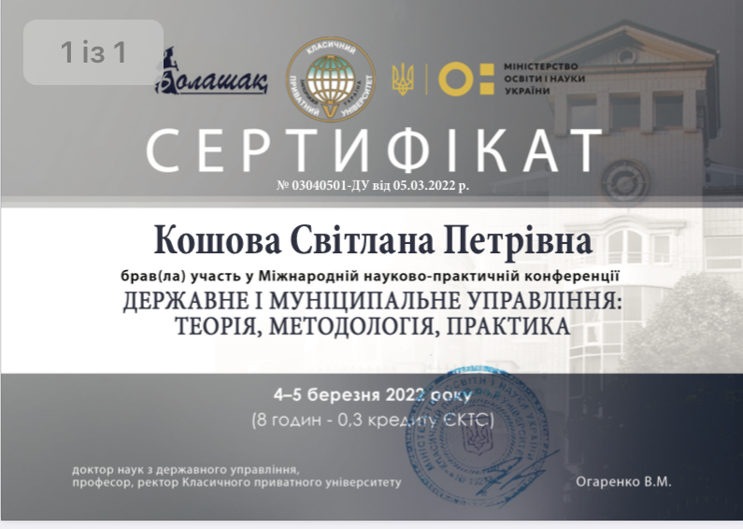
- Гбур З.В. «ОСОБЛИВОСТІ МЕТОДИКИ ДОСЛІДЖЕННЯ У СФЕРІ ПУБЛІЧНОГО УПРАВЛІННЯ ТА У СФЕРІ СОЦІАЛЬНОЇ МЕДИЦИНИ» прийнято до публікації в збірнику за матеріалами III Міжнародної наукової конференції «Технології, інструменти та стратегії реалізації наукових досліджень» (15.04.2022, м. Львів, Україна);
- Гбур З.В., Кошова С.П. КОСМІЧНА ІНДУСТРІЯ. Національна економіка: проблеми та перспективи розвитку. Матеріали науковопрактичної конференції (м. Чернівці, 1-2 квітня 2022 р.). – Херсон: Видавництво «Молодий вчений», 2022. – 96 с. ISBN 978-617-8074-04-3
- Гбур З.В. ІНФОРМАЦІЙНА БЕЗПЕКА УКРАЇНІ ТА ШТУЧНИЙ ІНТЕЛЕКТ. Пріоритетні напрями розвитку наукового простору. Матеріали науково-практичної конференції (м. Запоріжжя, 25-26 березня 2022 р.). – Херсон: Видавництво «Молодий вчений», 2022. – 100 с. ISBN 978-617-8074-03-6. С. 76-79
- Гбур З.В. Штучний інтелект в інформаційній безпеці України. Технології, інструменти та стратегії реалізації наукових досліджень: матеріали III Міжнародної наукової конференції (Т.1) , м. Львів, 15 квітня, 2022р. / Міжнародний центр наукових досліджень.— Вінниця: Європейська наукова платформа, 2022.—144с.- С.92-94
- Кошова С.П. Особливості державного регулювання космічної галузі. Технології, інструменти та стратегії реалізації наукових досліджень: матеріали III Міжнародної наукової конференції (Т.1) , м. Львів, 15 квітня, 2022р. / Міжнародний центр наукових досліджень.— Вінниця: Європейська наукова платформа, 2022.—144с. – С.87-89
- Щиріна К.В., Михальчук В.М. ВЗАЄМОЗВ’ЯЗОК КАДРОВОЇ ПОЛІТИКИ ТА ФІНАНСОВОЇ СТАБІЛЬНОСТІ В ОБЛАСНІЙ КЛІНІЧНІЙ ЛІКАРНІ. Пріоритетні напрями розвитку наукового простору. Матеріали науково-практичної конференції (м. Запоріжжя, 25-26 березня 2022 р.). – Херсон: Видавництво «Молодий вчений», 2022. – 100 с. ISBN 978-617-8074-03-6. С. 71-75
- Коломоєць А.В., Толстанов О.К. АНАЛІЗ КАДРОВОГО ЗАБЕЗПЕЧЕННЯ ТА ФІНАСОВОГО СТАНУ ЯК СКЛАДОВІ ЛОГІСТИКИ УПРАВЛІННЯ КНП. Пріоритетні напрями розвитку наукового простору. Матеріали науково-практичної конференції (м. Запоріжжя, 25-26 березня 2022 р.). – Херсон: Видавництво «Молодий вчений», 2022. – 100 с. ISBN 978-617-8074-03-6. С.66-70
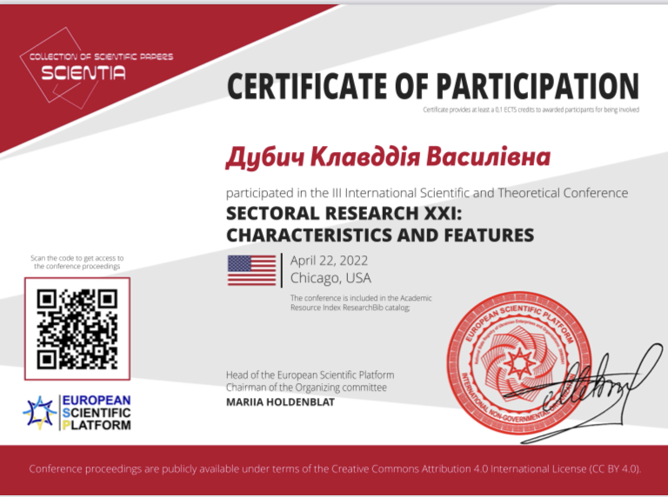
- Кошова С.П., Гбур З.В. Космічна галузь у поствоєнний період України. Sectoral research XXI: characteristics and features: collection of scientific papers «SCIENTIA» with Proceedings of the III International Scientific and Theoretical Conference (Vol. 1), April 22, 2022. Chicago, USA: European Scientific Platform. С.45-47.
- Шалько Р.Н., Дубич К.В. Професійний відбір керівних кадрів у сфері охорони здоров’я України. Sectoral research XXI: characteristics and features: collection of scientific papers «SCIENTIA» with Proceedings of the III International Scientific and Theoretical Conference (Vol. 1), April 22, 2022. Chicago, USA: European Scientific Platform. С.48-50
- Гбур З.В., Кошова С.П. Партнерство України та Польщі в освоєнні та використанні космічного простору «Чорноморські наукові студії» : матеріали VІIІ Всеукраїнської мультидисциплінарної конференції, м. Одеса, 24 червня 2022 року. – Одеса: Міжнародний гуманітарний університет, 2022. – 392 с – С. 35 – 38;
- Публікації аспірантів, магістрів та НПП кафедри Публічне управління та адміністрування у сфері охорони здоров’я: матеріали науково-практичної конференції (м. Київ, 20жовтня 2022 р.) / Національний університет охорони здоров’я України ім. П.Л. Шупика. Київ : МОРІОН, 2022. — 216 с.;
- Публікації аспірантів, магістрів та НПП кафедри. Публічне управління в умовах воєнного часу та надзвичайних ситуаціях: сучасний стан, проблеми, перспективи розвитку: матеріали V Міжнародної науково-практичної конференції (30 листопада 2022 року) / за заг. ред. О.І. Пархоменко-Куцевіл. Переяслав, 2023. 372 с.
- Гбур З.В. Стратегічні пріоритети національної економічної політики України. Традиційні та інноваційні підходи до наукових досліджень: матеріали IVМіжнародної наукової конференції,м.Житомир, 10 лютого, 2023 р. / Міжнародний центр наукових досліджень. —Вінниця: Європейська наукова платформа, 2023. —260с. –С.60-63
- Гбур З.В. Стратегічні пріоритети відновлення України під час війни. Sectoral research XXI: characteristics and features: collection of scientific papers «SCIENTIA» with Proceedings of the V International Scientific and Theoretical Conference, February 3, 2023. Chicago, USA: European Scientific Platform. –С.66-69
- Hbur Z, Krylova I., Zavada O. IMPLEMENTATION OF INFORMATION TECHNOLOGIES OF ADAPTIVE LEARNING IN MEDICAL EDUCATION. International scientific conference «Information technologies and management in higher education and sciences» : conference proceedings (November 28, 2022. Fergana, the Republic of Uzbekistan). Part 1. Riga, Latvia : ―Baltija Publishing‖, 2022. 392 pages. – З.226-231

Праці в колективних монографіях
Гбур З.В. Ризики спричинені війною і економічна безпека держави. Стратегія сучасного розвитку України: синтез правових, освітніх та економічних механізмів : колективна монографія / за загальною редакцією професора Старченка Г. В. Чернігів : ГО «Науково-освітній інноваційний центр суспільних трансформацій», 2022. 283 с. – С. 5-19
Кошова С.П. Інноваційні тенденції створення ракетно-космічної техніки в цілях підвищення національної безпеки. Стратегія сучасного розвитку України: синтез правових, освітніх та економічних механізмів : колективна монографія / за загальною редакцією професора Старченка Г. В. Чернігів : ГО «Науково-освітній інноваційний центр суспільних трансформацій», 2022. 283 с. – С.215-227
Крилова І.І.. Закорчевна Н.Б. Зелені облігації як інструмент залучення інвестицій у водний сектор України. Стратегія сучасного розвитку України: синтез правових, освітніх та економічних механізмів : колективна монографія / за загальною редакцією
професора Старченка Г. В. Чернігів : ГО «Науково-освітній інноваційний
центр суспільних трансформацій», 2022. 283 с. – С.228-252

Підвищення кваліфікації
- Гбур З.В. Національний університет «Одеська юридична академія». Свідоцтво про підвищення кваліфікації №ADV -030537-OLA від 13.06.2022. Всеукраїнське науково-педагогічного підвищення кваліфікації «Освітній процес в умовах воєнного стану в Україні» 03.05.2022 – 13.06.2022 180 годин/6 кредитів.
- Гбур З.В. Вищий Семінаріум Духовного університету UKSW, Варшава, Сертифікат KW-050822/089. Наукове стажування "Академічна доброчесність". 27.06.2022 – 05.08.2022 180 годин/6 кредитів.
- Гбур З.В. ВГО «Українська асоціація фахівців з інформаційних технологій». Сертифікат № ПК-К 21-12/054 від 16.12.2021. Підвищення кваліфікації за темою «Лідери освітніх змін», 16.12.2021 6 годин/0,2 кредити.
- Гбур З.В. ВГО «Українська асоціація фахівців з інформаційних технологій». Сертифікат № ПК-К 22-02/051 від 18.02.2022. Підвищення кваліфікації за темою «Фінансова грамотність», 17.02.2022 6 годин/0,2 кредити.
- Гбур З.В. Erasmus 619998-EPP-1-2020-1-UA-EPPJMO-MODULE «Європейські стандарти захисту прав споживачів фінансових послуг», Сертифікат від 21.10.2022 №005, підвищення кваліфікації за темою вебінару «Актуальні питання захисту прав мігрантів та внутрішньо переміщених осіб під час воєнного стану», 21.10.2022 6 годин/0,2 кредити.
- Гбур З.В. Центр психології «MonoPsychology» Сертифікат від 27.12.2022. Курс підвищення кваліфікації «Оцінка психоемоційних станів та психологічні способи їх оптимізації» 27.12.2022 2 години/0,05 кредита.
- Гбур З.В. Офіс підтримки вченого Сертифікат № 1552 від 27.11.2022. Підвищення кваліфікації за темою «Бренд науковця у цифровому світі» 21.11 – 27.11.2022 30 годин/1 кредит.
- Гбур З.В. Scientific publications Certificate №AA 3392 11.02.2022 International experience in the field of publiching. Successful publications in Scopus and Web of Science, duration 30 hours=1ECTS.
- Гбур З.В. Українська жіноча демократична мережа, сертифікат 26.11.2022. 30.07.-26.11.2022 в межах проекту «Підтримка жіночих ініціатив під час війни в Україні» на тему «Жінка в час війни: волонтерка, лідерка» 30 годин/1 кредит.
- Кошова С.П. Національний університет «Одеська юридична академія». Свідоцтво про підвищення кваліфікації №ADV -030591-OLA від 13.06.2022. Всеукраїнське науково-педагогічного підвищення кваліфікації «Освітній процес в умовах воєнного стану в Україні» 03.05.2022 – 13.06.2022 180 годин/6 кредитів.
- Кошова С.П. ВГО «Українська асоціація фахівців з інформаційних технологій». Сертифікат № ПК-К 22-02/139 від 18.02.2022 Підвищення кваліфікації за темою «Фінансова грамотність», 17.02.2022 6 годин/0,2 кредити.
- Кошова С.П. Erasmus 619998-EPP-1-2020-1-UA-EPPJMO-MODULE «Європейські стандарти захисту прав споживачів фінансових послуг», Сертифікат від 21.10.2022 №005, підвищення кваліфікації за темою вебінару «Актуальні питання захисту прав мігрантів та внутрішньо переміщених осіб під час воєнного стану», 21.10.2022 6 годин/0,2 кредити.

